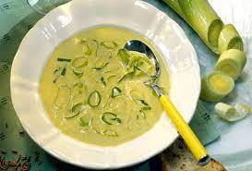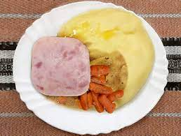

Jídelní lístek 17.4.2023 – 23.4.2023

Pondělí 17.4.2023
Polévka: pórková
Vepřová pečeně na slanině, vařené brambory

Úterý 18.4.2023
Polévka: slepičí s perličkami
Slepice na paprice, houskový knedlík

Středa 19.4.2023
Polévka: vločková
Domácí pečená sekaná, vařené brambory, okurka
Čtvrtek 20.4.2023
Polévka: čočková z červené čočky
Žebírko na kmíně, bramborový knedlík
Pátek 21.4.2023
Polévka: kmínová
- Rýžový nákyp se švestkami
- Holandský řízek, bramborová kaše, okurka

Sobota 22.4.2023
Polévka: květáková
Kuřecí nudličky v zelenině, těstoviny

Neděle 23.4.2023
Polévka: uzená s pohankou
Dušená šunka, bramborová kaše, obloha

